**Auszug aus der elektronischen Erstunterweisung für neu eingestellte MA/innen:**

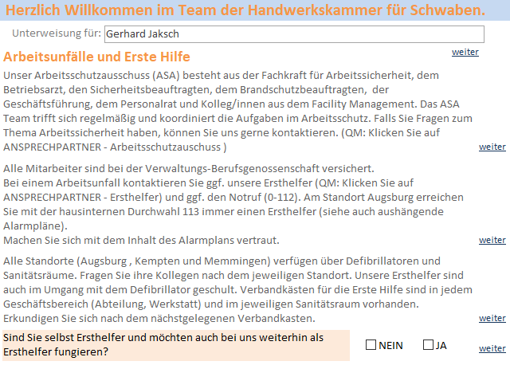

**Auszug: Teil Brandschutz:**

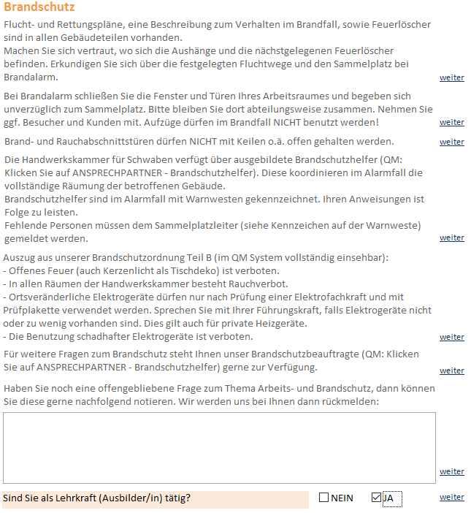

**Auszug für zusätzliche Hinweise für Ausbildertätigkeiten:**

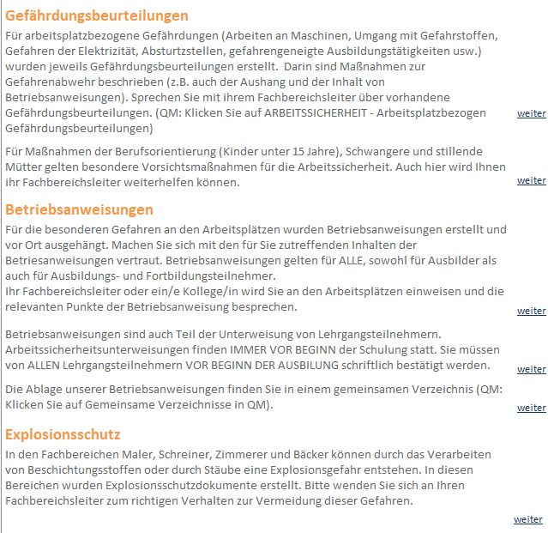

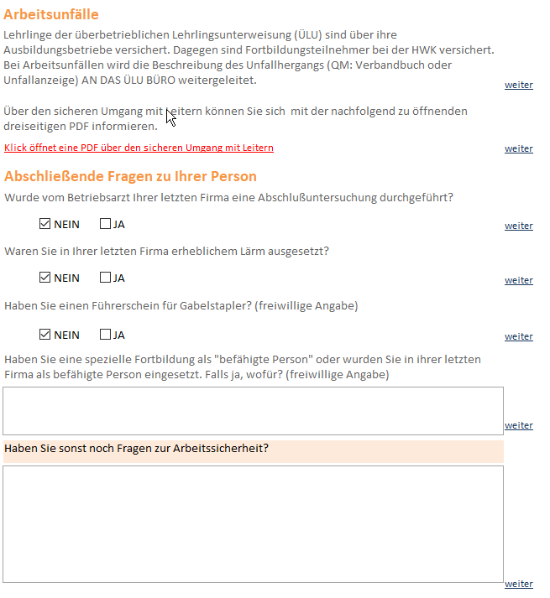

**Nach Abschluss der Unterweisung wird automatisch eine E-Mail erstellt:**

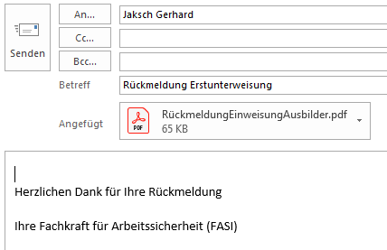

**Lehrkräfte bekommen zusätzlich automatisch eine Auswahl für Arbeitsschutz-Lehrfilme**

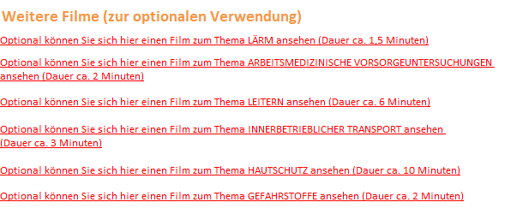

**Fahrer von Gabelstaplern erhalten zusätzlich noch die Aufforderung zur Ansicht eines Arbeitsschutzfilmes zum Thema Gabelstapler**

